페인팅퍼포먼스 <자화상>

회화, 영상, 설치, 라이브 음악,
그리고 퍼포먼스가 하나로 통합된 비주얼 씨어터!

2010 과천한마당축제 특별초청작, 하이서울페스티벌 공식초청작
2010 씨어터제로 공동기획 / 한국문화예술위원회 실험성 및 다양성증진 지원 선정작
2009 두산아트센터 공동기획 / 서울문화재단 무대공연제작지원 다원예술분야 선정작
2009 모를레 거리극축제 공식 초청작 (프랑스)
2009 샬롱 거리극축제 공식 참가작 (프랑스)
2009 안산 거리극축제 공식 초청작
2007,2008 과천한마당축제 공식 초청작

페인팅 퍼포먼스 <자화상>
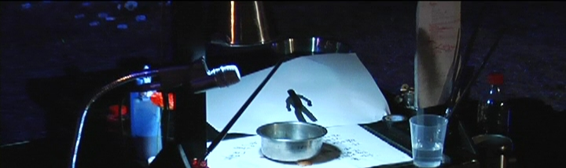
공연시간 : 40분
작. 연출 : 이철성 음 악 : 이정훈, 박종근
조 연 출 : 한윤미 조 명 : 이소영
영 상 : 허재형 무대 감독: 이승준
공 연 자 : 이철성, 이정훈, 박종근 프로 듀서 : 이정은

흰 빈 벽 위에 그려졌다 지워지는 욕망의 꿈!’
‘자신 혹은 대상과의 투쟁, 고통 그리고 상처!’
그림 그리기를 통해 완성해 가는 자아 찾기를 위한 여행 -

거대한 벽에 자화상을 그리는 과정을 주 구조로 하고 있는 이 작품은, 자신의 실체를 찾아가는 여행이다. 벽을 마주할 때의 자신과의 갈등, 자신과의 싸움, 벽과 사회와의 싸움을 통한 우리의 모습을 고백하고 있다.

흰 벽 위에 그려지는 실존에 대한 아이러니!
그림을 그리며 ‘나’를 찾아가는 여행-
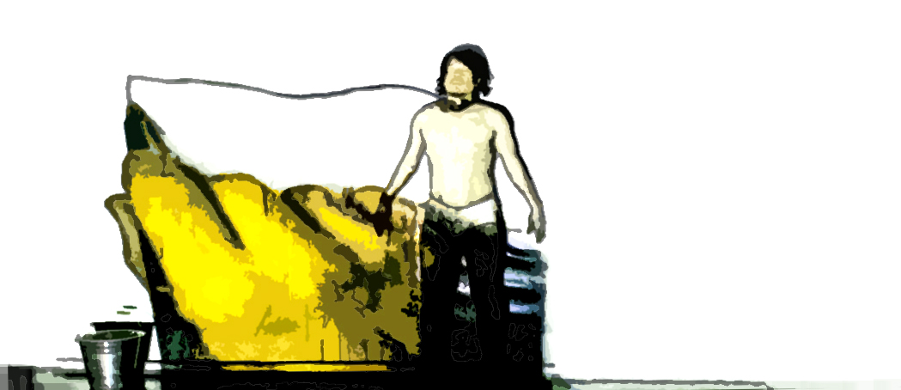
언제, 어디서든 ‘벽(무형 혹은 유형의)’은 존재한다. 그리고 그 벽과 마주할 때 내적으로 외적으로 자기 자신과의 갈등에서 자신을 마주하기 시작한다.
이 작품에서 역시 ‘벽(표현공간)’을 이용해 자신을 마주하는, 실체를 확인하는 캔버스가 되며 여기에서 갈등과 투쟁, 긍정과 부정, 사회적 억압과 자연주의적 낭만 등 자신의 모습을 그려가는 상황을 Visual 강하게 드러낸다

화가가 거대한 벽에 자화상을 그리는 과정을 주 구조로 하고 있는 이 작품은,
자신의 실체를 찾아가는 여행이다.

인간이란 무엇인가, 예술가란 무엇인가,
창작이란 무엇인가에 대한 답을 찾아가는
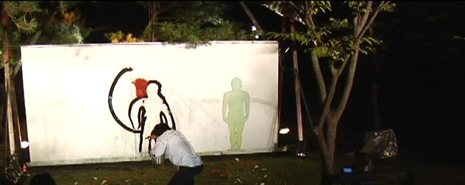
이 여행은 그 답이 없는 거대한 빈 벽 앞에 부딪힌다.
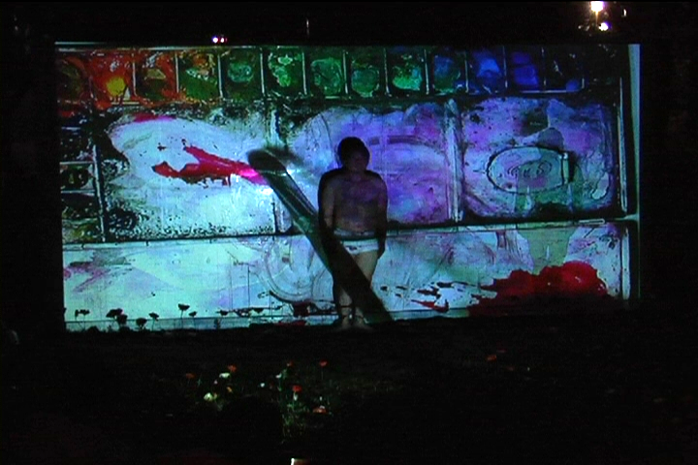

페인팅 퍼포먼스 ‘자화상’은 2007년 이후 꾸준히 야외 공연, 실내극장 및 대안공간 등 다양한 공간에서 실험을 통해 공연을 해왔으며 ‘자화상’이라는 작품 컨셉에 맞게 새로운 버전으로 수정된 이 작품은 임팩트 있고 함축된 연출로 ‘페인팅 퍼포먼스 [자화상]’라는 컨셉에서 알 수 있는 ‘비주얼씨어터’가 제시하는 상상과 감상의 극대화된 폭을 경험할 수 있다.

[ 작품 내용 ]

이것은 거대한 캠버스 위에 그린 우리의 자화상이다 !!!

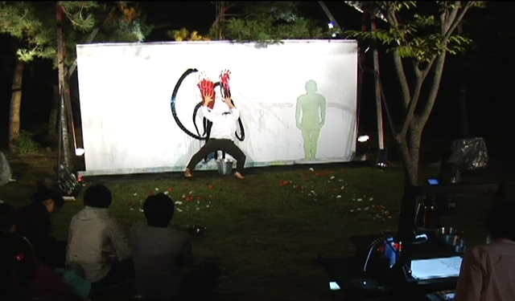
한 사내가 흰 벽 위에 자신과 사회와 이 세상에 대한 고백을 그려나간다. 사내(화가)와 그림 속의 사람 사이에 싸움이 시작된다.
둘 사이의 싸움의 과정에서 둘은 둘이면서 하나의 모습이고, 개인의 모습인 동시에 사회의 모습, 역사의 모습이고, 결국 우리 모두의 모습이 된다.
자화상은 물로 씻겨지고 그 씻겨진 흔적, 우리의 새로운 자화상이 남는다
[언론기사 모음 _ 살롱의 주목과 호평!]

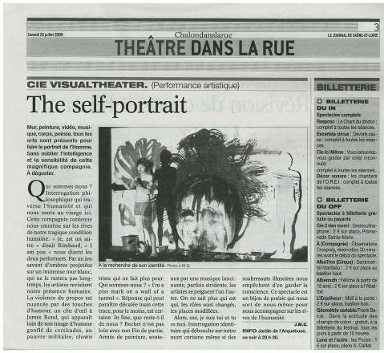

인간의 초상을 그리기 위해 벽, 회화, 비디오, 음악, 신체, 시 등 모든 예술이 공존한다. 이 훌륭한 극단의 지성과 감성을 잊지 말고 맛보시길 –

‘나는 타자다’ 라고 랭보는 말했다.
‘나는 너다’ 라고 두 공연자는 말한다

이 공연은 우리가 우리자신을 벗어나 인간성의 강물 위로
합류하게 해주는 시적인 입맞춤이다.

2009 프랑스 샬롱 축제에서 관객들과 관계자들의 많은 호평을 받은 ‘자화상’은 인간의 자기 내면을 향한 치열한 싸움을 진지하면서도 예술적으로 승화시킨 작품으로 주목을 받았다.

<2009.7.25 기사 발췌>
[ 아티스트 소개]

이 철 성 (창작 / 연출 / 출연)
비주얼씨어터컴퍼니 꽃 대표, 체험예술공간 꽃밭 대표
연출/출연 <그림자로부터>, <어머니의 장례식>, <자화상>, <차향기>, <늑대의옷>,
<기저귀맨>, <종이창문>,

이 승 준 (무대감독/출연)
출연 <나비의 꿈>, <퓨리어스>, <서울역>, <사랑공식>, <순환, 병과 사>, <순환>, <클린업>
연출 <환상>, <순환>, <클린업>
움직임 <가족만들기>

이 소 영 (조명감독/조명디자인)
무대 <순환>, <아버지의 나라>, <그 곶>
조명 <독>, <자화상>, <종이창문>,
조명/무대 <가족만들기>

이정훈(음악감독/작곡/연주)
그룹 한음파
1999년 밴드 결성
2001 EP 앨범[한음파] 발표
2009 정규 앨범[독감] 발표

박종근(작곡/연주)
그룹 한음파
1999년 밴드 결성
2001 EP 앨범[한음파] 발표
2009 정규 앨범[독감] 발표

